1、补充题：假设有不同面额的硬币，每种硬币个数不限，用这些硬币兑换钱，要求用于兑换的硬币个数最少。利用动态规划算法求解问题实例：硬币面额为11分、5分、1分，兑换钱数为15分（要求：给出求解的完整过程）。
解：
法一：
数组d保存硬币面额：1=d[1]＜d[2]＜…＜d[m]，整数n表示兑换金额
1）定义最优值函数F ( n )：用m种面额来兑换金额j，所需的最少硬币个数

法二：
数组d保存硬币面额：d[1]>d[2]>…>d[m]=1，整数n表示兑换金额
1）定义最优值函数c (i, j)，其中：
i（1≤i≤m）代表：可选面额是 d[i], d[i +1], ……, d[m]，即第i种到第n种面额（面额数组中，后m-i+1种面额）
j（0≤j≤n）代表：兑换金额为j
故，c ( i, j )的值代表：用后m-i+1种面额来兑换金额j，所需的最少硬币个数
2）建立最优值递归计算式
在从面额i到面额m中，先考虑面额i（即面额数组元素d[i]）的使用情形。
情形1：面额i的值大于当前要兑换的金额j（即d[i]＞j），这时金额j的最优兑换方案只能从面额i+1到面额m中产生，即c (i, j) = c ( i+1, j )
情形2：面额i的值不超过当前要兑换的金额j（即d[i]≤j），这时有两种选择。
① 用面额i进行兑换。
则面额i被使用数量= j / d[i]（整除），剩下的金额= j % d[i]

② 不用面额i进行兑换。
则金额j的最优方案就从面额i+1到面额m中产生，即c (i, j) = c ( i+1, j )
上述两种选择中的最小值，就是情形2的最优值
综上所述，得到最优值函数的递归计算式如下：
d[i] ＞j，c (i, j) = c ( i+1, j )
d[i] ≤ j ，c (i, j) = min{ c(i+1, j), j / d[i] + c(i, j % d[i]) }
③ 初始条件：c ( m, j ) = j（∵d[m]=1，第m种硬币的面额=1）
3）最优值计算（从下往上逐行、从左向右逐列）
d[1]=11, d[2]=5, d[3]=1，n=15
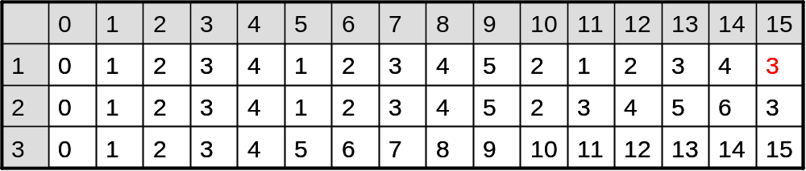
故最优值=c(1, 15)=3，即兑换15分最少需要3枚硬币
4）最优解构造：
c(1,15)=c(2,15)=3，即11分硬币不参与兑换，否则c(1,15)≠c(2,15)
c(2,15)=3≠15=c(3,15)，即5分硬币参与兑换，兑换方案是：15 = 3×5 +0
c(2, 0)=c(3, 0)=0，即5分硬币不再使用，1分硬币也无需使用
c ( 2, 15 mod 5) = 3+c(2,0)= 3 < 15=c(1,15)，则1未用
故最优解= { 0枚11分，3枚5分，0枚1分}

2、补充题：一天中有9个活动提出申请，要使用某个会场（假设该会场24小时营业、活动之间不需要准备时间）。每个活动申请的开始和结束时间如下表所示。
利用贪心算法求解下面的单会场活动安排问题（要求：给出求解的完整过程）。
活动序号 | 1 | 2 | 3 | 4 | 5 | 6 | 7 | 8 | 9
开始时间 | 0 | 0 | 4 | 6 | 10 | 0 | 11 | 19 | 18
结束时间 | 3 | 5 | 8 | 9 | 15 | 16 | 17 | 20 | 22
解：
